MEMORIA INSTITUCIONAL
ARCHIVO NACIONAL DE COSTA RICA
1 de mayo de 2013 – 30 de abril de 2014

- Introducción
El Archivo Nacional de Costa Rica tiene por misión fungir como órgano rector del Sistema Nacional de Archivos, administrar el Patrimonio Documental de la Nación y coadyuvar en el control del ejercicio notarial en Costa Rica, con la finalidad de preservar y difundir el acervo documental de la Nación que garantice el acceso de las personas a la información, la transparencia de la gestión administrativa y sustentar la toma de decisiones, a través de una gestión eficiente.
La institución fue creada mediante Decreto NºXXV del 23 de julio de 1881 con el nombre de “Archivos Nacionales”, por iniciativa del Lic. León Fernández Bonilla. Desde entonces, la institución ha sufrido cambios orgánico-funcionales y legales, a fin de satisfacer las necesidades de la sociedad costarricense. En virtud de la Ley del Sistema Nacional de Archivos, Nº7202, la institución es un órgano desconcentrado del Ministerio de Cultura y Juventud, y posee además un amplio marco jurídico que le asigna competencias, tales como: Ley de Certificados, Firmas Digitales y Documentos Electrónicos, Código Notarial, Ley General de Control Interno, entre otros.

- Logros más relevantes del período

2.1 Gobierno digital y desarrollo tecnológico

Como en años anteriores, esta es una de las áreas que recibió un mayor apoyo e impulso en el período, con el fin de alcanzar los objetivos propuestos y desarrollar relevantes proyectos:

- Renovación de la plataforma tecnológica institucional y aplicación de recomendaciones del diagnóstico Rho Sigma S.A: instalación del centro de datos totalmente equipado con los requerimientos necesarios donde se trasladaron todos los servidores y switches; se contrataron servicios de alta disponibilidad con el I.C.E, nuevo servicio de correo electrónico y mecanismos de replicación seguros y conexión de fibra óptica para acceso a internet y red inalámbrica para el público y usuarios internos. Además se adquirieron computadoras e impresoras, licencias, un equipo de digitalización de documentos de alto volumen, ampliación de la plataforma de almacenamiento de datos, licencia Vmware para la virtualización de servidores primarios, etc. El costo total de inversión fue de ¢85.033.890.00.
- Servicios vía internet. El Archivo Nacional se ha propuesto la utilización óptima de las tecnologías de la información y la comunicación, con el objetivo de mejorar el acceso a la información y documentos que produce y custodia y garantizar la transparencia de su gestión.
Durante el período el sitio web institucional fue visitado por 68.059 usuarios. Además los usuarios externos realizaron 7.169 consultas por internet a las bases de datos de localización de documentos de los Archivos Histórico, Notarial e Intermedio; 1273 consultas a los tomos de protocolos digitalizados y 41.254 consultas al sistema de información notarial que contiene información sobre los Notarios Públicos activos o suspendidos, registro de testamentos, entre otros. También con el objetivo de brindar un mayor acceso y transparencia de la gestión institucional se publican en el sitio web las actas de la Junta Administrativa del Archivo Nacional, de la Comisión Nacional de Selección y Eliminación de Documentos, salarios de funcionarios, presupuesto y modificaciones, egresos, ingresos, planes institucionales, estados financieros, memorias institucionales, informes ASCI-SEVRI, entre otros.
- Nuevos registros en internet: de los Archivos Histórico, Notarial, e Intermedio se revisaron, depuraron, incorporaron y facilitaron en las bases de datos a través de internet 216.145 nuevos registros de localización de documentos. Al 31 de diciembre de 2013 estas bases de datos cuentan con 2.050.493 registros.

2.2 Celebración del Día Internacional de los Archivos y de la Semana del Archivista Costarricense
En su papel de rector del Sistema Nacional de Archivos, el Archivo Nacional organizó la celebración del Día Internacional de los Archivos, el día 6 de junio. Se efectuó la segunda Feria de Archivos con 13 puestos informativos de archivos de diferentes instituciones, 4 espectáculos artísticos, un conversatorio, proyección de filmes antiguos y otros. La actividad recibió a más de 400 visitantes.
Durante la Semana del Archivista Costarricense (21 al 27 de julio) el Archivo Nacional otorgó el premio Luz Alba Chacón de Umaña del Archivo Distinguido del año, al Archivo Central de la Municipalidad de Escazú. Durante tres días se efectuó el XXV Congreso Archivístico Nacional “Desafío archivístico: la gestión electrónica entre normas” con la participación de 188 profesionales nacionales y de países vecinos y la valiosa colaboración de conferencistas nacionales y españoles.

2.3 Proyección institucional

La nueva Unidad de Proyección institucional se fortaleció durante el período y alcanzó logros relevantes en esta área prioritaria, con el fin de estrechar la relación entre el Archivo Nacional y los medios de comunicación y trasmitir mejor a la ciudadanía su quehacer, proyectos, y servicios. Destacan:
- 19 publicaciones: Revista del Archivo Nacional de 2013, Memoria del XIV Congreso Archivístico Nacional, 4 boletines trimestrales Archívese, nuevo plegable de información institucional, 12 boletines electrónicos de adquisición de la Biblioteca que se obsequian o venden al público.
- 14 exposiciones de documentos itinerantes facilitadas a entidades de Cartago, Heredia, San José y Alajuela. Entre ellas: “Bicentenario de la Constitución de Cádiz”; “El Juego de la Solidaridad”; “Montémonos en la carreta”; “Proceso de Independencia” y “Fotografía: memoria del pasado”.
- Se atendieron 62 visitas guiadas grupales e individuales en el Archivo Nacional que beneficiaron a 954 estudiantes y otros interesados provenientes de diversos cantones de San José, Cartago, Alajuela y Limón.
- Nueva exposición de documentos titulada “San José en blanco y negro” que muestra fotografías antiguas de San José, en conmemoración del bicentenario de la declaratoria de ciudad. Fue inaugurada con una concurrida Mesa Redonda y permanecerá abierta hasta junio 2014.
- Acto para oficializar la donación de documentos del ex Presidente de la República Rodrigo Carazo Odio.
- Proyecto “Un momento con la historia” por medio del cual se publican documentos originales en el sitio web, relativo a hechos destacables de nuestra historia.
- Exposición temporal del pintor Luis Tenorio, titulada “Más-caras del soñador”.
- Conmemoración del aniversario de la independencia: se efectuó un acto cívico, desfile y taller para la confección de faroles, con la participación de funcionarios, invitados y estudiantes de la Escuela Napoleón Quesada.
- Presentación de las publicaciones del Archivo Nacional 2012-2013, efectuada en el Miniauditorio de la Facultad de Ciencias Sociales de la Universidad de Costa Rica el 2 de diciembre de 2013, que reunió un grupo significativo de asistentes y gran cantidad de autores.
- La prensa escrita realizó 30 publicaciones sobre diversos temas del Archivo Nacional, así como 36 en radio, 27 en televisión y 70 en medios electrónicos.

2.4 Rectoría del Sistema Nacional de Archivos

El manejo responsable y eficiente de los documentos y la información es un factor indispensable para garantizar el acceso, la rendición de cuentas y la transparencia de las instituciones estatales y prevenir la corrupción.
- Como órgano rector de los archivos de todas las instituciones estatales se brindaron 58 diversas asesorías en organización, conservación y acceso de archivos a solicitud de diferentes instituciones; se inspeccionó la situación archivística y se remitió el informe respectivo a los jerarcas y auditorías de 28 instituciones públicas; se presentaron 11 denuncias administrativas y judiciales ante la Contraloría General de la República, Auditorías internas y el Ministerio Público contra 11 instituciones públicas que incumplen la legislación archivística, así como 61 contra Notarios que incumplen la legislación notarial ante la Dirección Nacional de Notariado y el Juzgado Notarial.
- Además se recibieron y tramitaron 123 solicitudes de valoración documental ante la Comisión Nacional de Selección y Eliminación de Documentos (CNSED), cuyo objetivo es lograr la autorización para seleccionar y eliminar documentos que carecen de valor administrativo-legal y científico-cultural. De estas, 75 fueron revisadas por la Comisión (357 tablas con 5.049 series documentales); 32 fueron archivadas o devueltas por falta de requisitos y 16 están pendientes de aclaraciones solicitadas. La CNSED efectuó 49 sesiones y declaró como patrimonio documental de conservación permanente 718 series documentales (3.158 metros de documentos) y 248.3 megas de documentos en soporte electrónico, de donantes privados y el resto producidos y en custodia de 35 instituciones públicas, entre ellas el Poder Judicial, varios Ministerios y Municipalidades y otras entidades como el Colegio Universitario de Cartago, Dirección General de Aviación Civil, Empresa Servicios Públicos de Heredia, FANAL, FONAFIFO, ICE, INDER, IFAM, IMAS, INA, INS, INVU, IAFA, JAPDEVA, SINART.
- La Junta Administrativa aprobó las nuevas políticas para la transferencia al Archivo Nacional de documentos en soporte electrónico.
- Se remitieron 23 circulares al Sistema Nacional de Archivos con el fin de informar actividades de capacitación, premios archivísticos. También se tramitaron los 104 informes de desarrollo archivístico presentados por las instituciones públicas y se presentó el informe respectivo ante la Junta Administrativa del Archivo Nacional.
- Asimismo los funcionarios que laboran en los archivos del Sistema Nacional de Archivos mejoraron la ejecución de sus labores por medio de 21 actividades de capacitación archivística que impartió el Archivo Nacional: cursos para organización de archivos centrales o de gestión; curso para confección de cuadros de clasificación y confección de tablas de plazos de conservación de documentos; curso de conservación de archivos; curso sobre el sistema ICA-ATOM, software gratuito para la descripción documental normalizada; Congreso Archivístico Nacional; Taller sobre Normas ISO 30300/30301; Talleres preparatorios de transferencias, entre otros. Población beneficiada: 491 funcionarios de diferentes instituciones públicas.
- La Comisión interinstitucional para la redacción de normas naciones de descripción archivística, realizó 5 reuniones y prosiguió su labor con base en las normas internacionales del Consejo Internacional de Archivos.

2.5 Transferencia de documentos por cambio de Gobierno

Durante 2013 se impartieron 9 talleres de capacitación a responsables de la Presidencia de la República, Consejo de Gobierno y Despachos de Ministros, y se efectuaron 48 visitas de asesoría y seguimiento para la preparación de la transferencia de documentos con motivo del cambio de Gobierno.
Entre enero y abril de 2014 las diferentes dependencias entregaron al Archivo Nacional los documentos tradicionales, electrónicos y audiovisuales que han finalizado su trámite durante la administración Chinchilla Miranda, los cuales se encuentran a disposición del público y nuevas autoridades, en el Archivo Intermedio del Archivo Nacional.

2.6 Cooperación Internacional

En el período la institución ejecutó dos proyectos archivísticos financiados por el programa ADAI-Iberarchivos por un monto de €9.000 (¢6.600.000 aproximadamente). Se presentaron proyectos a otras instancias de cooperación internacional que no han sido resueltos. Se participó activamente en la ejecución de proyectos, publicaciones, seminarios, etc de organismos internacionales relacionados con Archivos, tales como el programa ADAI, el Consejo Internacional de Archivos y la Asociación Latinoamericana de Archivos en cuya Junta Directiva la Directora General ocupa la Primera Vicepresidencia.

2.7 Otras actividades sustantivas

- Se facilitó la consulta in situ de 45.180 documentos a solicitud de los usuarios de los Archivos Histórico, Notarial e Intermedio, 1.282 publicaciones en la Biblioteca institucional, así como 9.352 reproducciones de documentos: fotocopias certificadas, certificaciones, constancias, copias digitales y testimonios notariales y 360.259 fotocopias simples.
- Se recibieron para custodia permanente 72.5 metros lineales de documentos con valor científico cultural procedentes de fondos del Hospital Nacional Siquiátrico, Carmen Lyra, Banda de San José, Banco Popular y de Desarrollo Comunal, Clodomiro Picado, Instituto Costarricense de Cultura Hispánica, Contraloría General de la República, Liceo de Costa Rica, Consejo Nacional de Producción, Instituto Costarricense de Puertos del Pacífico, Jorge Arroyo Pérez y varias Municipalidades, así como 813 fotografías, afiches y una importante donación de 380 videos del señor William Ortiz Arroyo, 4.225 tomos de protocolos notariales y 128.435 índices notariales. Cabe destacar la recepción del Archivo completo del Expresidente de la República Rodrigo Carazo Odio.
- Se clasificaron y describieron 128.331 documentos en bases de datos normalizadas: 103.023 documentos de Archivo Histórico; 19.483 documentos de Archivo Intermedio, 4.225 tomos de protocolos notariales y 1.600 libros y publicaciones periódicas de la Biblioteca.
- Se restauraron 5.159 folios de documentos que presentan diferentes daños y se cosieron y encuadernaron 9.321 documentos, principalmente tomos de protocolos y expedientes de índices notariales. Se microfilmaron 1.445.975 imágenes (protocolos notariales, actualizaciones y otros) y se digitalizaron 4.547 tomos de protocolos notariales, 750 mapas y planos del convenio con la Universidad Nacional, 70 documentos del fondo José Fidel Tristán, 10 filmes antiguos y más de 20.000 fotografías de la colección del Archivo Nacional (poco más de 1.5 millones de imágenes).
- Capacitación interna: la actualización profesional es vital para mejorar la eficiencia de los funcionarios. Por ello los colaboradores del Archivo Nacional se vieron beneficiados con 84 actividades, entre ellas cursos, talleres y conferencias.
- ASCI-SEVRI: Una vez más la aplicación de la autoevaluación del sistema de control interna y la valoración del riesgo institucional correspondiente a 2013 se desarrolló exitosamente con la participación del equipo gerencial, la comisión de control interno y cerca del 30% del personal en los equipos de enlace. Se acordaron importantes acciones correctivas.
- Las comisiones especiales de salud ocupacional, gestión ambiental, emergencias, descripción; y en materia de discapacidad, entre otras, laboraron eficientemente y cumplieron las metas programadas para el período.
- Infraestructura: a pesar de las serias limitaciones presupuestarias, se lograron culminar importantes obras, principalmente de mantenimiento, tales como, los arreglos del cilindro del ascensor, el reforzamiento y cambio del domo del Núcleo Central y otros daños menores producto del terremoto del 5 de setiembre de 2012; cambio de techo e impermeabilización de la losa de concreto de los depósitos de documentos de la II etapa del edificio que presentaban serias filtraciones de agua; instalación de tres nuevos sistemas de aire acondicionado y control de humedad en tres depósitos del Departamento Archivo Histórico; cambio de lámparas a luminarias de bajo consumo; arreglos a la planta y subestación eléctrica; cambio de poste y reubicación del tendido eléctrico, entre otros, con un costo de ¢188.339.693.00.

2.8 Problemas y limitaciones del período

La limitación más importante que enfrenta el Archivo Nacional y que le impide desarrollar algunos proyectos de modernización de servicios, es por un lado, los limitados recursos presupuestarios, y por otro lado, la imposibilidad de crear plazas nuevas. Estas últimas se requieren para asumir más eficientemente algunas competencias legales, tales como inspecciones a instituciones públicas; agilizar los trámites de autorización para la eliminación de documentos que presentan las instituciones estatales; la posibilidad de incrementar la depuración de las bases de datos con registros para la localización de documentos del Departamento Archivo Histórico, así como la presentación general de índices notariales por internet y/o digitar estos índices que se presentan en papel para incorporar su información en bases de datos. Para todo ello se requerirán mayores recursos.

2.9 Costos financieros y origen del financiamiento

Para el cumplimiento de las metas y competencias se invirtieron ¢2.164.970.00 que provienen de la transferencia del Gobierno Central y los recursos propios de la Junta Administrativa del Archivo Nacional

Cuadro resumen
Logros más relevantes del Archivo Nacional

- Gobierno digital y desarrollo tecnológico
- Renovación de la plataforma tecnológica institucional. Inversión de ¢ 85 033 890.
- Nuevos servicios vía internet.
- Nuevos registros en internet (216 145 nuevos registros)

- Celebración del Día Internacional de los Archivos
- Feria en la que participaron más de 400 personas, 6 de junio de 2013.
- XXV Congreso Archivístico Nacional “Gestión electrónica entre normas”, con participación de 188 profesionales. Entrega del Premio Luz Alba Chacón de Umaña al Archivo Central de la Municipalidad de Escazú.

- Proyección Institucional
- 19 publicaciones.
- Facilitación de 14 exposiciones itinerantes.
- 62 visitas guiadas.
- Montaje de la exposición “San José en blanco y negro”.
- Exposición del artista plástico Luis Tenorio.
- Celebración de la Independencia.
- Presentación de Publicaciones.

- Rectoría del Sistema Nacional de Archivos
- 58 asesorías y 62 denuncias.
- Tramitación de 123 solicitudes en la Comisión Nacional de Selección y Eliminación de Documentos (CNSED)
- Aprobación de nuevas políticas para la transferencia al Archivo Nacional de documentos en soporte electrónico.
- 21 actividades de capacitación archivística (491 funcionarios públicos capacitados).

- Transferencia de documentos por cambio de Gobierno
- Organización de 9 talleres de capacitación.
- 48 visitas de asesorías y seguimiento.
- Recepción de las transferencias.

- Cooperación internacional
- Ejecución de dos proyectos archivísticos financiados por el Programa ADAI y un monto de ¢ 6 600 000

- Otras actividades sustantivas
- Facilitación y reproducción de documentos.
- Recepción de documentos para custodia definitiva.
- Documentos restaurados y encuadernados.
- Obras de mejoramiento de la infraestructura. Inversión de ¢ 188 339 693.

- Problemas y limitaciones del período que impiden desarrollar algunos proyectos de modernización de servicios
- Limitados recursos presupuestarios.
- Imposibilidad de crear plazas nuevas.

- Costos financieros y origen del financiamiento
- Inversión de ¢2 164 970 que provienen de la transferencia del Gobierno Central y los recursos propios de la Junta Administrativa del Archivo Nacional.

Galería de Fotografías

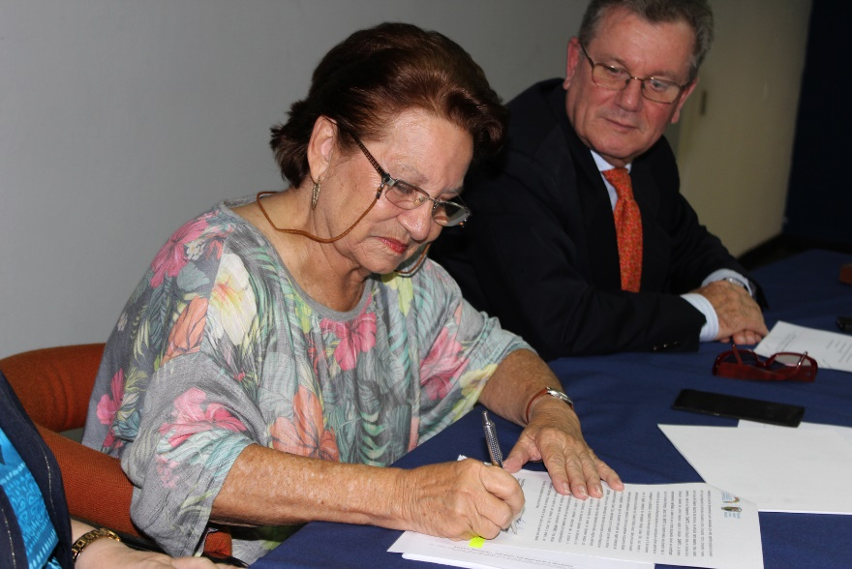
Fotos N°1,2 y 3. Acto de entrega del archivo particular del ex Presidente de la República Rodrigo Carazo Odio donado por la señora Estrella Zeledón de Carazo y sus hijos al Archivo Nacional. 15 de mayo de 2013.

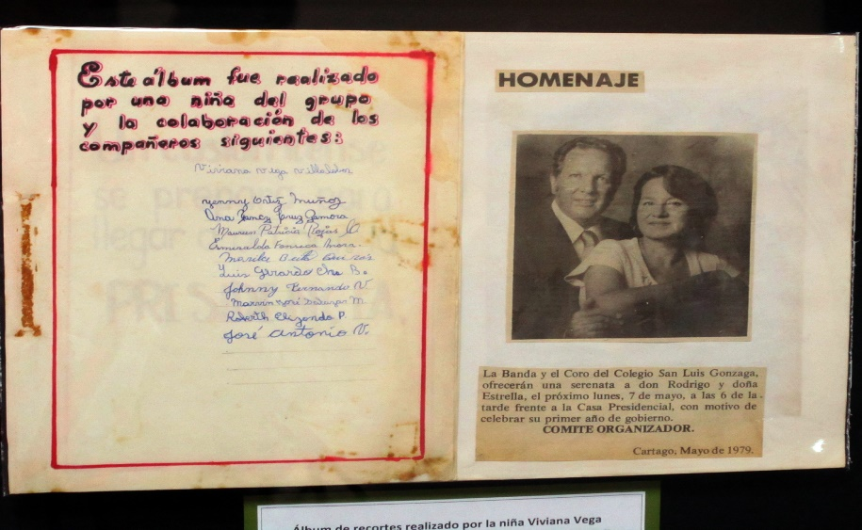

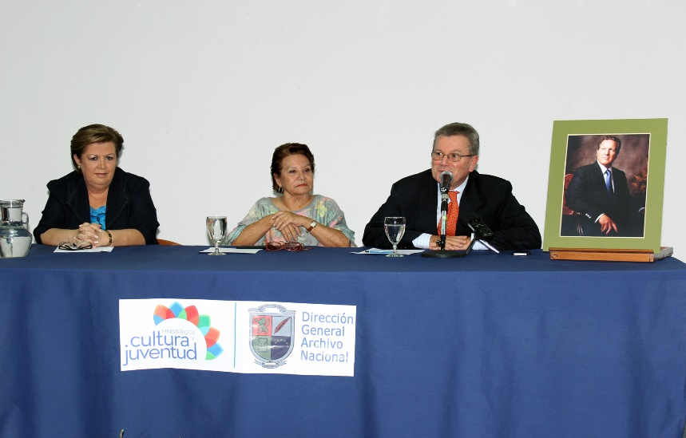

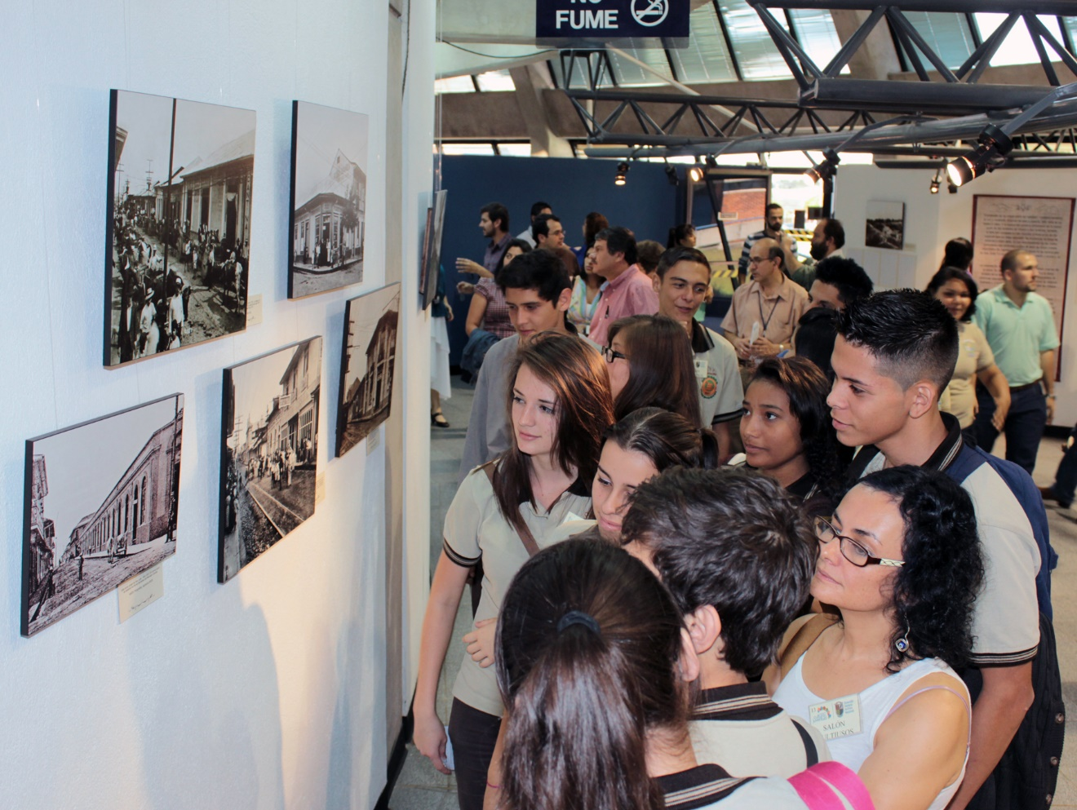

Foto N°4 Inauguración de la exposición “San José en blanco
y negro” en conmemoración de los 200 años de la declaratoria de ciudad.

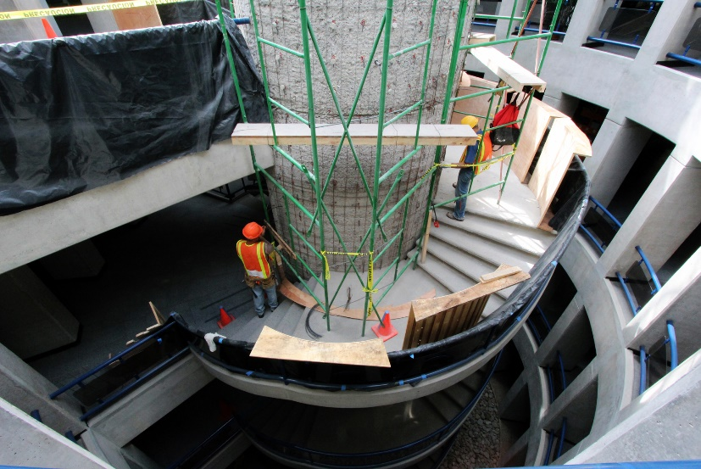
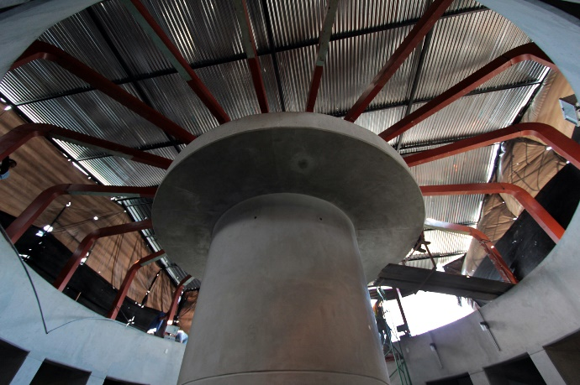
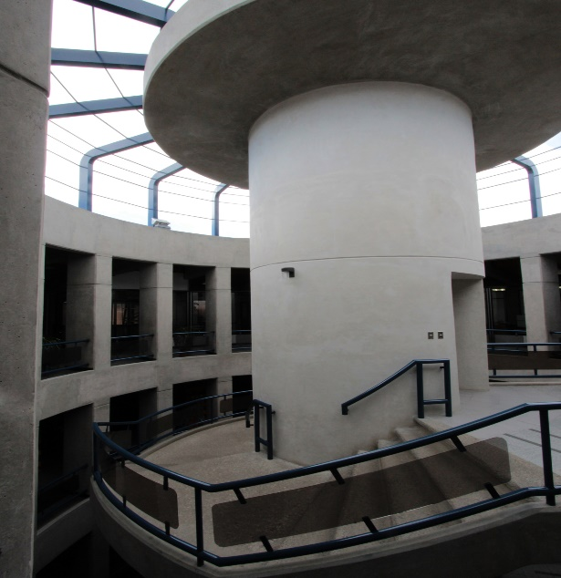 Fotos N°5, 6 y 7 Obras de reforzamiento del cilindro del ascensor y domo del Núcleo Central del edificio dañados en el terremoto del 5 de setiembre de 2012.
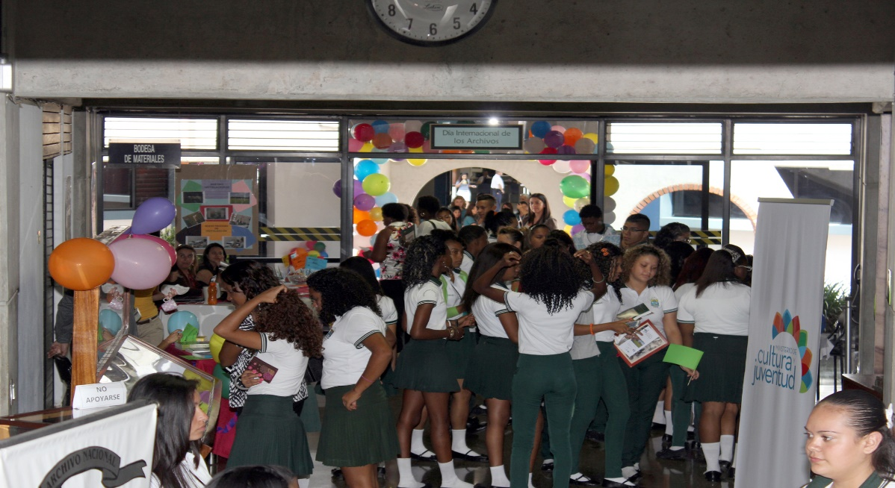
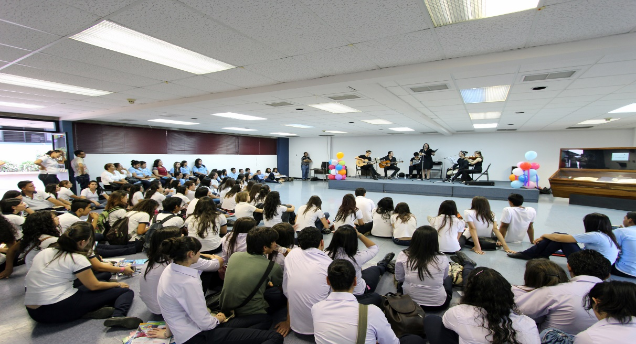
Fotos N°8 y 9 Feria de archivos y actividades culturales con motivo de la celebración del Día Internacional de los Archivos. 6 de junio de 2013

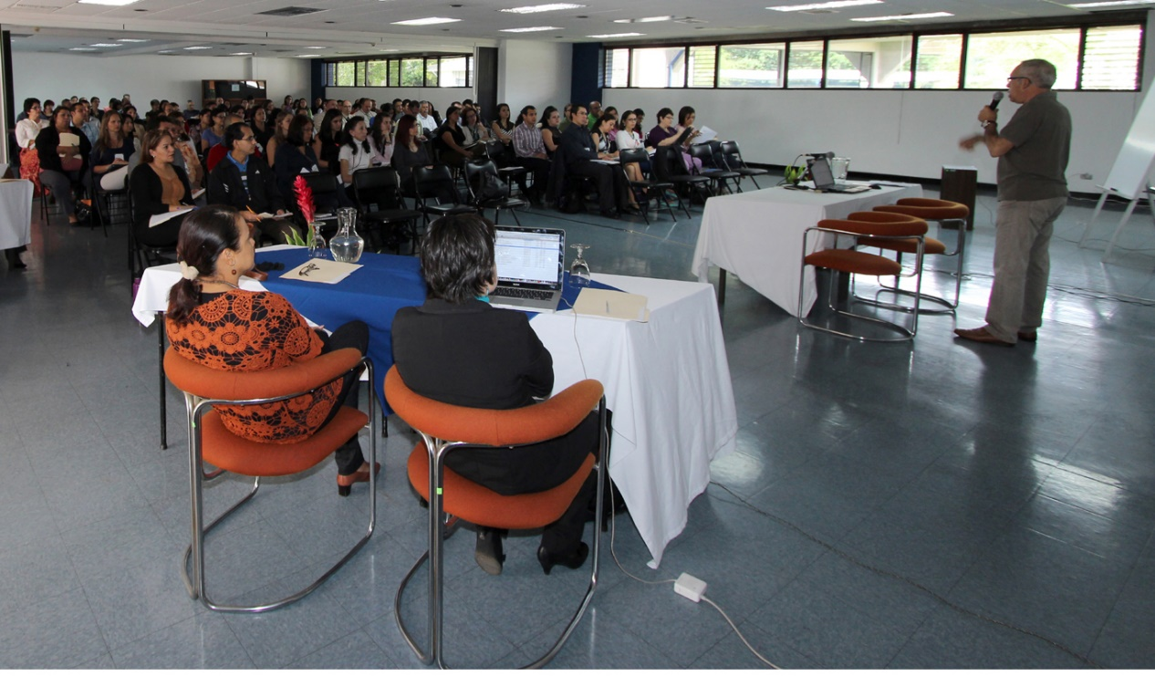
Foto N°10 Taller sobre normas ISO 30300/30301 impartido a 120 archivistas costarricenses impartido por el especialista español Ramón Alberch y Fugueras, asistido por las archivistas costarricenses María Teresa Bermúdez Muñoz y Raquel Umaña Alpízar. 26 de julio de 2013

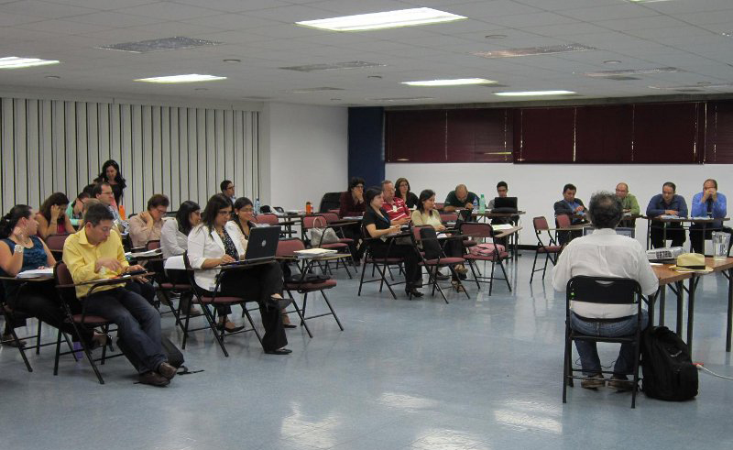
Foto N°11 Curso sobre el sistema ICA-ATOM, software gratuito para la descripción documental normalizada, impartido por el especialista brasileño Victor Marquez da Fonseca, a 50 archivistas costarricenses. 26 al 30 de agosto de 2013
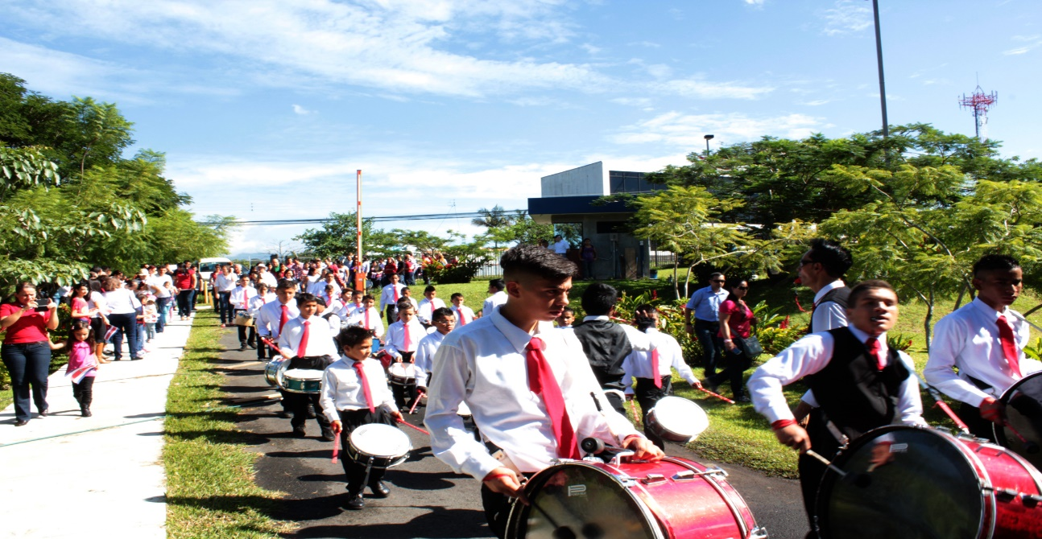

Foto N°12 Celebración del aniversario de la independencia de Costa Rica, en las instalaciones del Archivo Nacional. 13 de setiembre de 2013
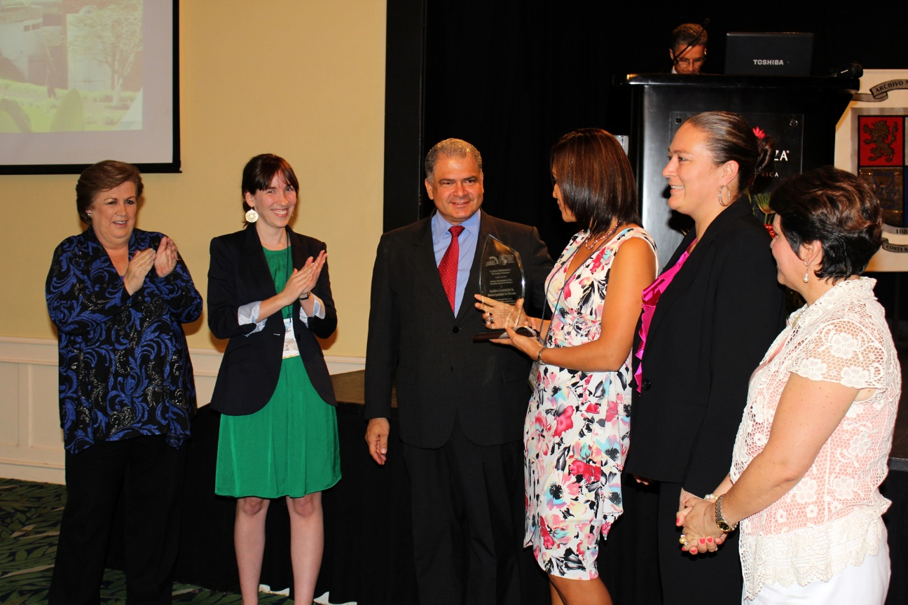
Foto N°13 Entrega del Premio Luz Alba Chacón de Umaña al Archivo Distinguido de 2013: Archivo Central de la Municipalidad de Escazú, durante la inauguración del XXV Congreso Archivístico Nacional “Desafío archivístico: la gestión electrónica entre normas”. 22 de julio de 2013

